# Entrega 4 - Grupo 1

# Electivo Disciplinar, Desarrollo Web

# educacional con Django

Integrante: Jorge Catalán Colian

Osorno, Julio 2023

1. **Diagrama**

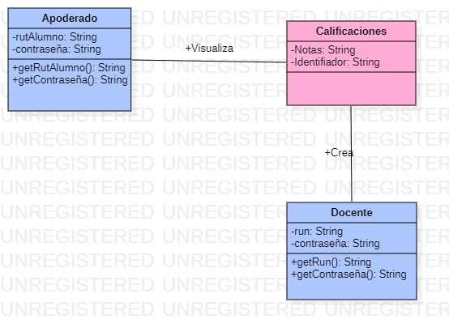

1. **Descripción de clases**
   1. **Apoderado:** Será quien acceda a la página para revisar las calificaciones de su pupilo o pupila.
   2. **Calificaciones:** Aquí es donde serán subidas las calificaciones del alumnado.
   3. **Docente:** Es el encargado de subir la información a la página web, en este caso las calificaciones del alumnado.
2. **Descripción de atributos**
   1. **Clase apoderado:** 
      1. **runAlumno:** Permite al apoderado ingresar con el run del alumno, con una longitud máxima y sin repetición.
      2. **Contraseña:** Permite crear una contraseña para acceder y con un límite de caracteres establecidos.
   2. **Clase calificaciones:**
      1. **Notas:** Es donde se almacenarán las notas del alumnado
      2. **Identificador:** Permite identificar de forma única cada nota
   3. **Clase docente:**
      1. **Run:** Permite al docente ingresar mediante su run, con longitud máxima y sin repetición.
      2. **Contraseña:** Permite crear una contraseña para acceder con un límite de caracteres.
3. **Descripción de métodos** 
   1. **Clase apoderado**
      1. **getRunAlumno:** devuelve los valores del atributo runAlumno.
      2. **getContraseña:** devuelve los valores del atributo contraseña.
   2. **Clase docente:**
      1. **getRun:** devuelve los valores del atributo run.
      2. **getContraseña:** devuelve los valores del atributo contraseña.
4. **Relación**
   1. **Apoderado – Calificaciones**
      1. La relación que existe es de uno a muchos, donde el apoderado tendrá acceso a las calificaciones de su alumno.
   2. **Docente – Calificaciones**
      1. La relación es de uno a muchos, ya que el docente es el responsable de subir y crear las calificaciones.